Praca plastyczna- Zimowa noc malowana pastą do zębów.

Śniegu póki co za oknem nie ma, lecz nie przeszkadza to wyczarować go na kartce. Do tego potrzebować będziemy:
- białej pasty do zębów,
- czarnej lub niebieskiej kartki z bloku technicznego,
- pędzelka,
- kubka z wodą,
- patyczka.
Wyciskamy pastę do zębów na podstawek. Maczamy pędzelek odrobinę w wodzie, a następnie w paście i malujemy na kartce zimowe krajobrazy. Możemy narysować w paście patyczkiem niektóre elementy, szczegóły (np. dachówkę, gałęzie świerków). Najlepiej posłużyć się patyczkiem zanim pasta wyschnie.
Oto gotowe zimowe obrazki namalowane pastą do zębów:

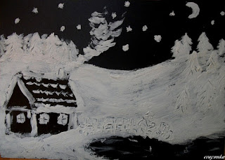 Domek wśród zaśnieżonych wzgórz.

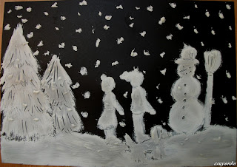 Bałwan ulepiony przez dzieci.
Zabawa ruchowa pt. „Ciepło-zimno”
Jesteśmy przekonane, że nie ma wśród Was osoby, która nie zna zasad tej zabawy. „Ciepło-zimno” to zabawa, w którą wiele razy bawiliście się w świetlicy wspólnie ze swoimi rówieśnikami, w związku z tym zbędne jest jej tłumaczenie. Poproście rodzica, lub starsze rodzeństwo o chęć udziału w tej zabawie i spędźcie miło czas

Wykreślanka- karta pracy
